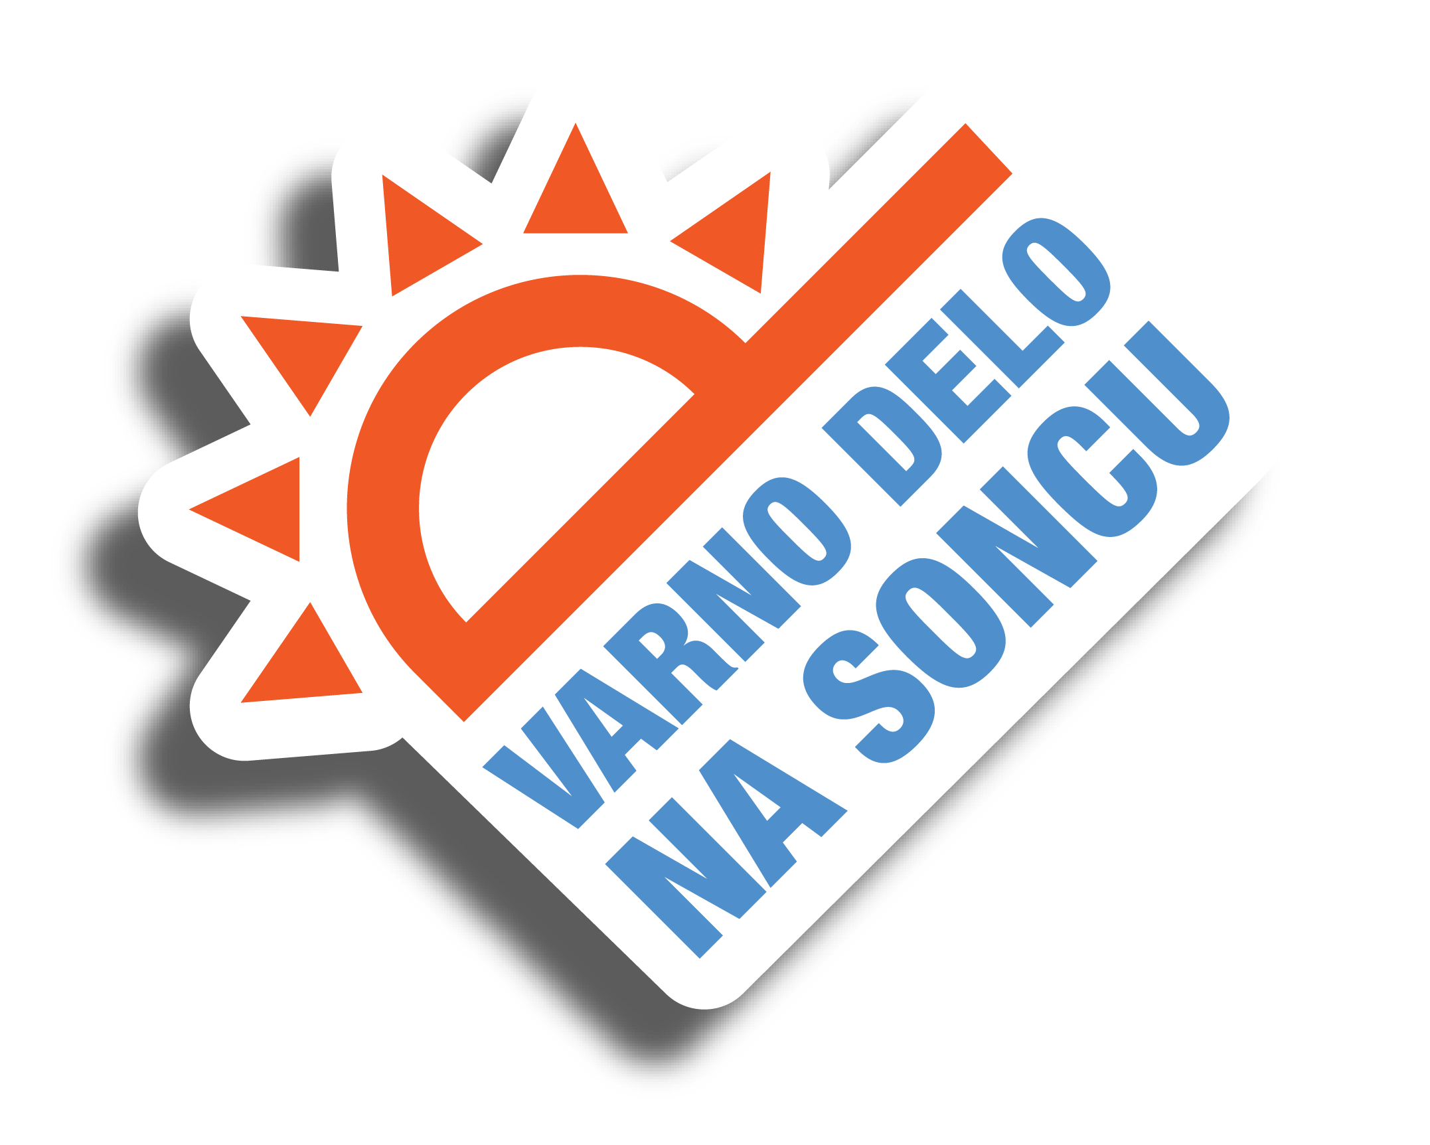

VABIMO VAS NA DELAVNICO

Varno delo na soncu
Klinični inštitut za medicino dela, prometa in športa, 14. junij 2017

PROGRAM

10.00–10.10 | Uvod v srečanje  Prof. dr. Metoda Dodič Fikfak
10.10–10.40 | Škodljivi učinki UV-sevanja na zdravje in temelji zaščite pred sončnim sevanjem  Mag. Ana Benedičič
10.40–12.00 | DELAVNICA: Priprava načrta promocije zdravja za Varno delo na soncu  Tanja Urdih Lazar, dr. Damjana Miklič Milek, Katja Draksler

Udeležba na delavnici je brezplačna. Udeleženci bodo prejeli izobraževalna in promocijska gradiva.

---------------------------------------------------------------------

PRIJAVNICA ZA DELAVNICO

Varno delo na soncu, 14. junij 2017

Ime in priimek
Telefon
E-pošta
Naziv in naslov organizacije

Prijavnico pošljite na e-naslov: katja.draksler@kclj.si ali po faksu na: 01 522 24 78.
